Vejledning i indberetning af medlemmer

Medlemstallet er en optælling af alle foreningens aktive medlemmer. Aktive medlemmer defineres som medlemmer, der selvstændigt har indmeldt sig i foreningen og har betalt kontingent for aktivt medlemskab i minimum tre måneder i kalenderåret.

Kontingentet skal som minimum give det aktive medlem følgende rettigheder:

- Ret til adgang/deltagelse i foreningens træning og aktiviteter
- Ret til adgang til foreningens faciliteter og anlæg
- Fulde demokratiske rettigheder, herunder stemmeret og valgbarhed. Medlemmer, som eksempelvis på grund af alder (under eksempelvis 14 år), ikke har stemmeret, skal medtages i registreringen, hvis de i øvrigt betaler aktivt kontingent og opfylder de øvrige betingelser for ”aktivt medlem”
- Arbejdspladser med firmaidrætsaktiviteter, hvor der ikke er dannet en egentlig forening, er udøverne at regne for medlemmer alligevel.

Alle ovenstående punkter skal være opfyldt, for at medlemmet tæller som aktivt medlem.
Æresmedlemmer, bestyrelsesmedlemmer, trænere med flere, som har fri kontingent, tælles også med som aktive medlemmer.

Personer, som alene betaler for engangsydelser eller gebyrer, anses ikke for aktive medlemmer.

Se også CFR’s vejledning til indberetning af medlemstal:
http://www.medlemstal.dk/IndberetMedlemstal/Vejledning

- Log ind på Conventus. Du får nedenstående billede frem. Klik på ”Kommunal startside”

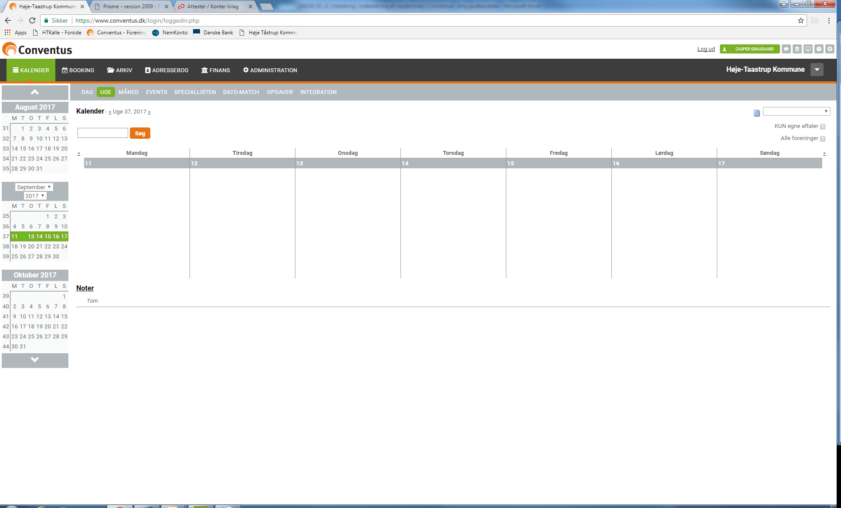

- Du får nedenstående billede frem. Klik på ”Medlemsstatistik”

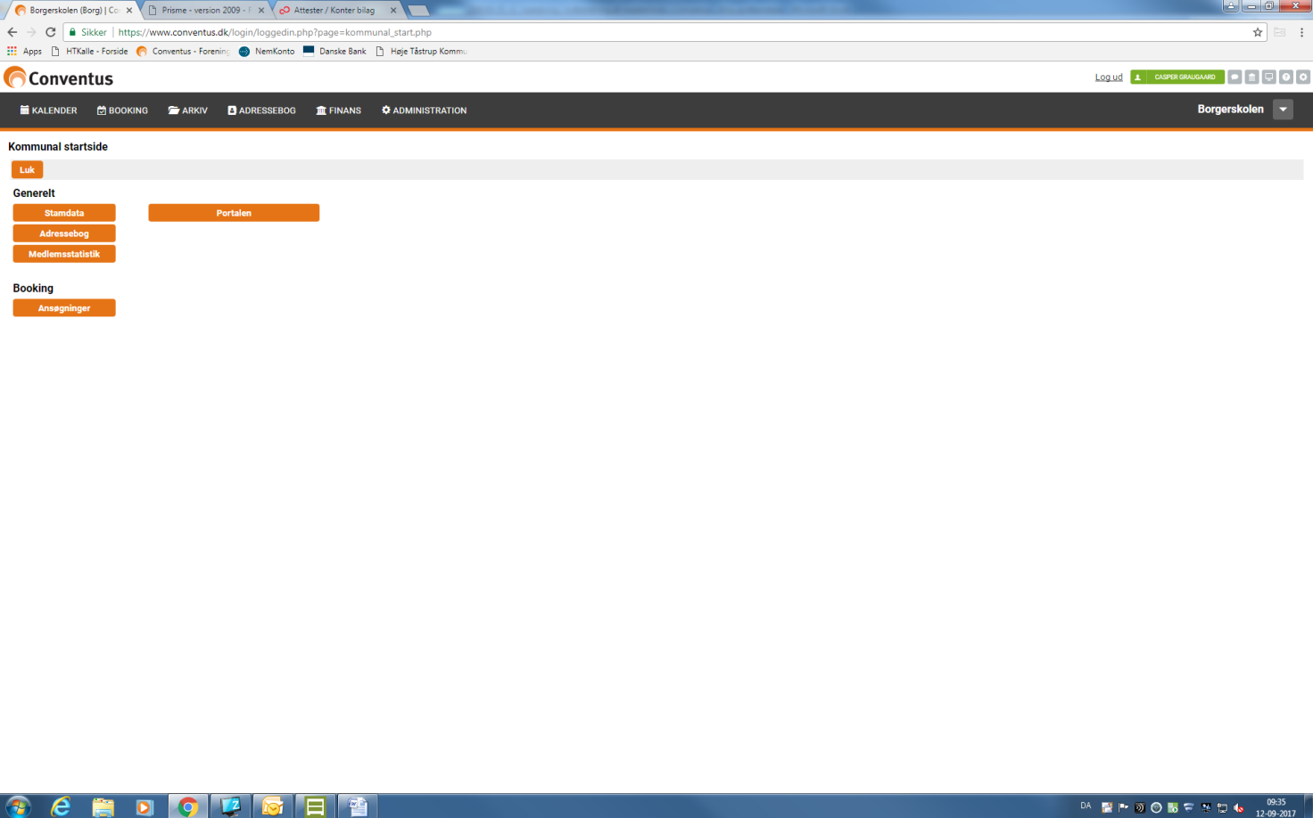
Klik på medlemsstatistik

- Du får derefter dette billede.

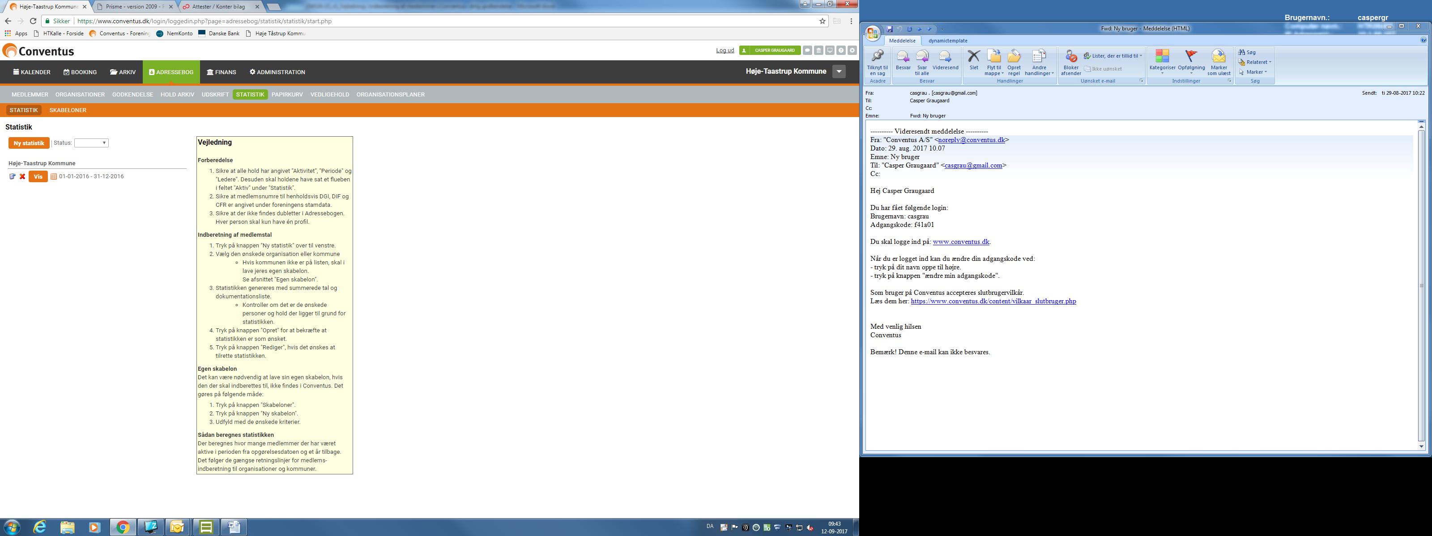
Klik på ny statistik og klik på vælg ved Høje-Taastrup Kommune
3

(Hvis du allerede har lavet en statistik, skal du klikke på ”vis” og ”rediger”, eller vælge ”slet” og lave en ny).

Du får nu nedenstående billede.

- Udfyld skemaet ved at klikke på ”ny aktivitet” og skriv jeres aktivitet i søgefeltet.
- Har du flere aktiviteter, skal du udfylde medlemstal for hver enkelt aktivitet ved at klikke på ”ny aktivitet” igen.
- Hvis du ikke kan finde din aktivitet, søger du aktiviteten ”andet” frem.

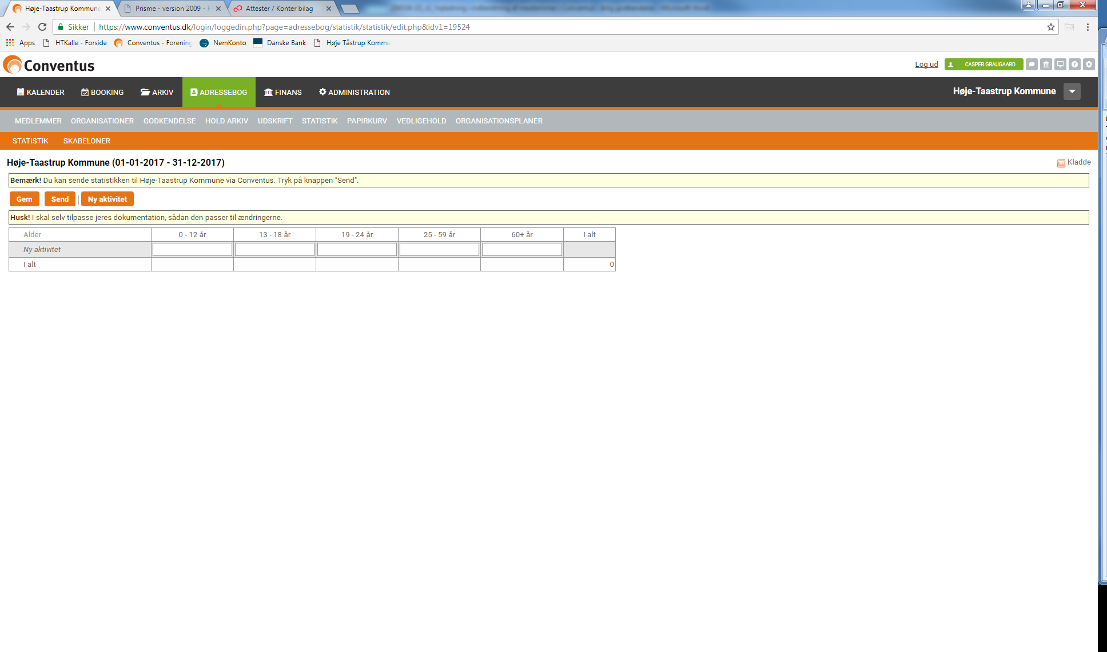
Indsæt medlemstal

- Udfyld medlemstallene og tryk derefter på ”send”.
Klik ”ok” til at du er sikker på, at du vil sende statistikken.

Du kan finde medlemstallene frem igen og lave rettelser ved at klikke på ”vis” og derefter på ”rediger”.

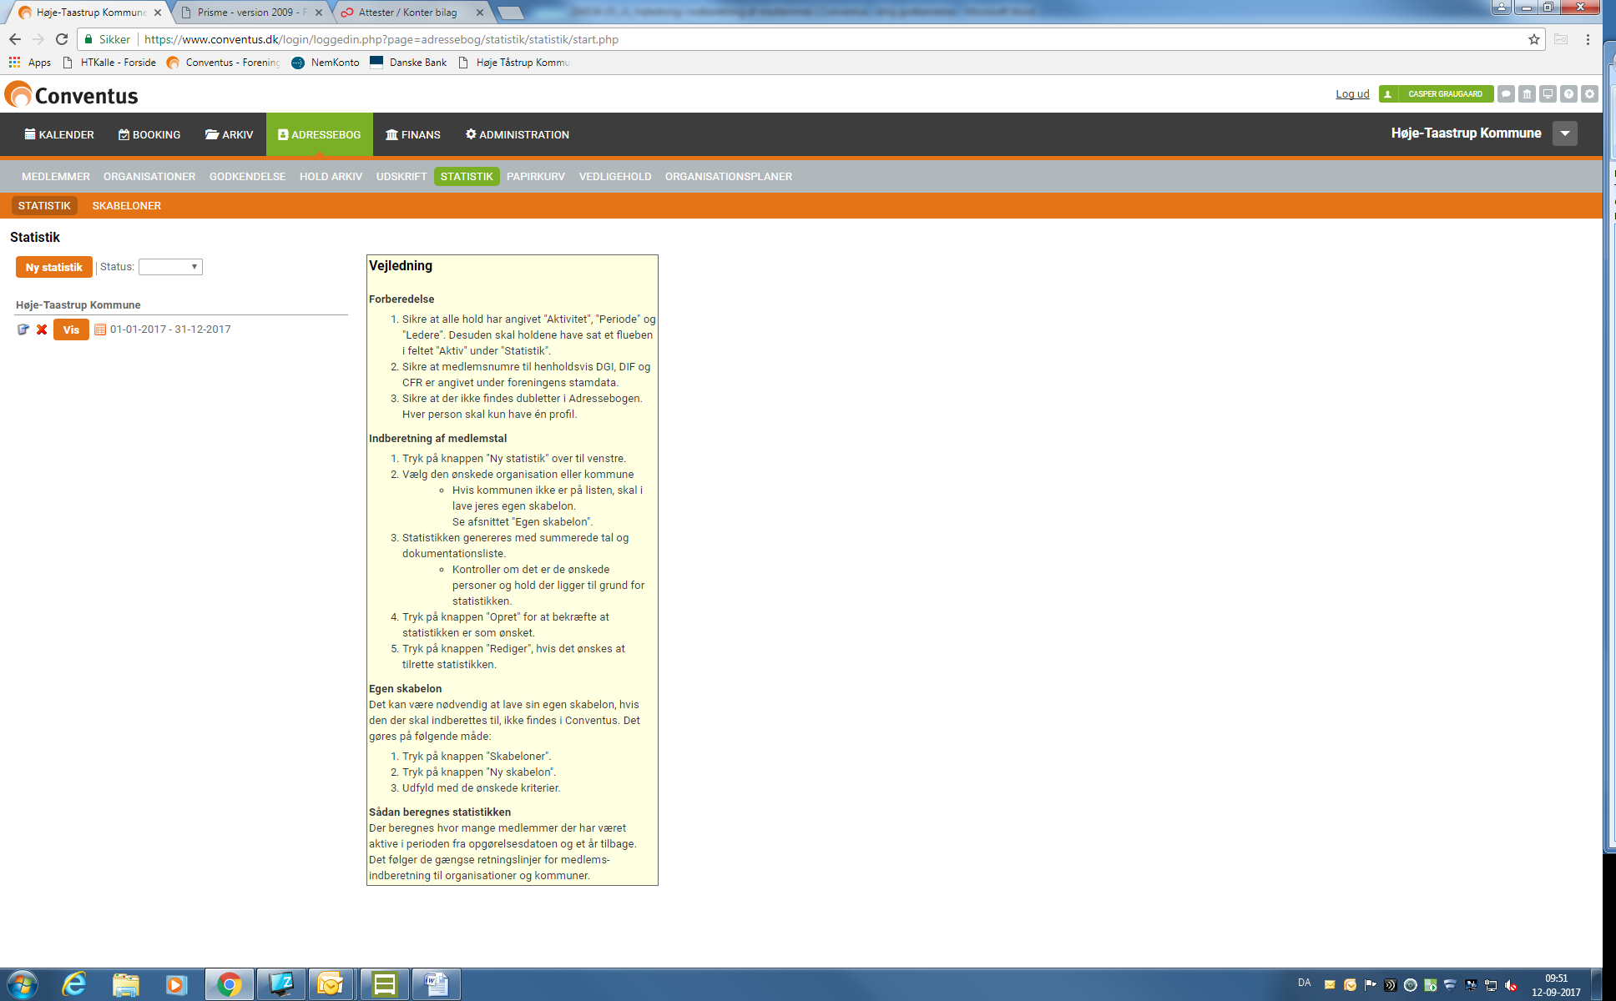

Når du har trykket ”send”, kommer du tilbage til dette billede.
Hvis du skal ændre i det indberettede medlemstal efter du har klikket send, så klik på ”vis” og klik rediger.
Tilfør dine ændringer og klik gem.

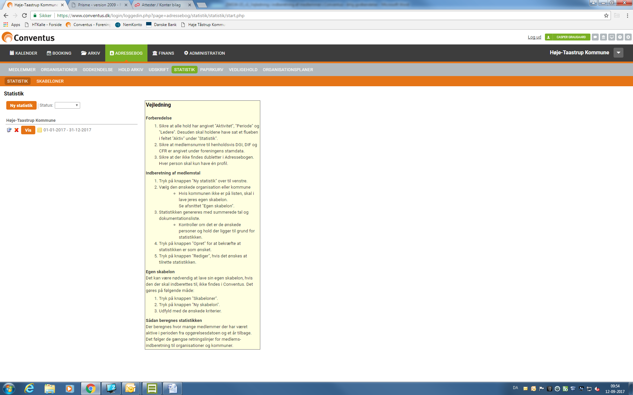

- Du klikker nu på ”Arkiv” i menuen i toppen

- Derefter vælger du ”Blanketter” og trykker på knappen ”vælg”, ved din foreningstype.

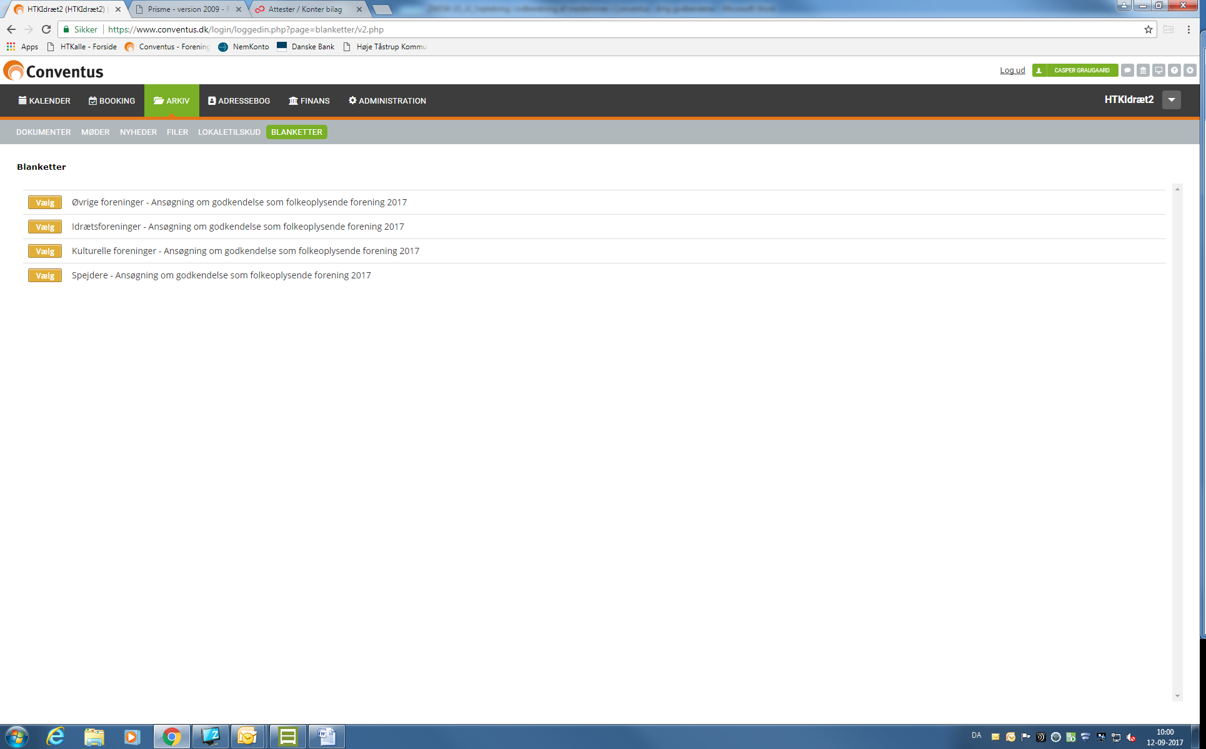
Vælg blanketten
”ansøgning om godkendelse som folkeoplysende forening 2024”

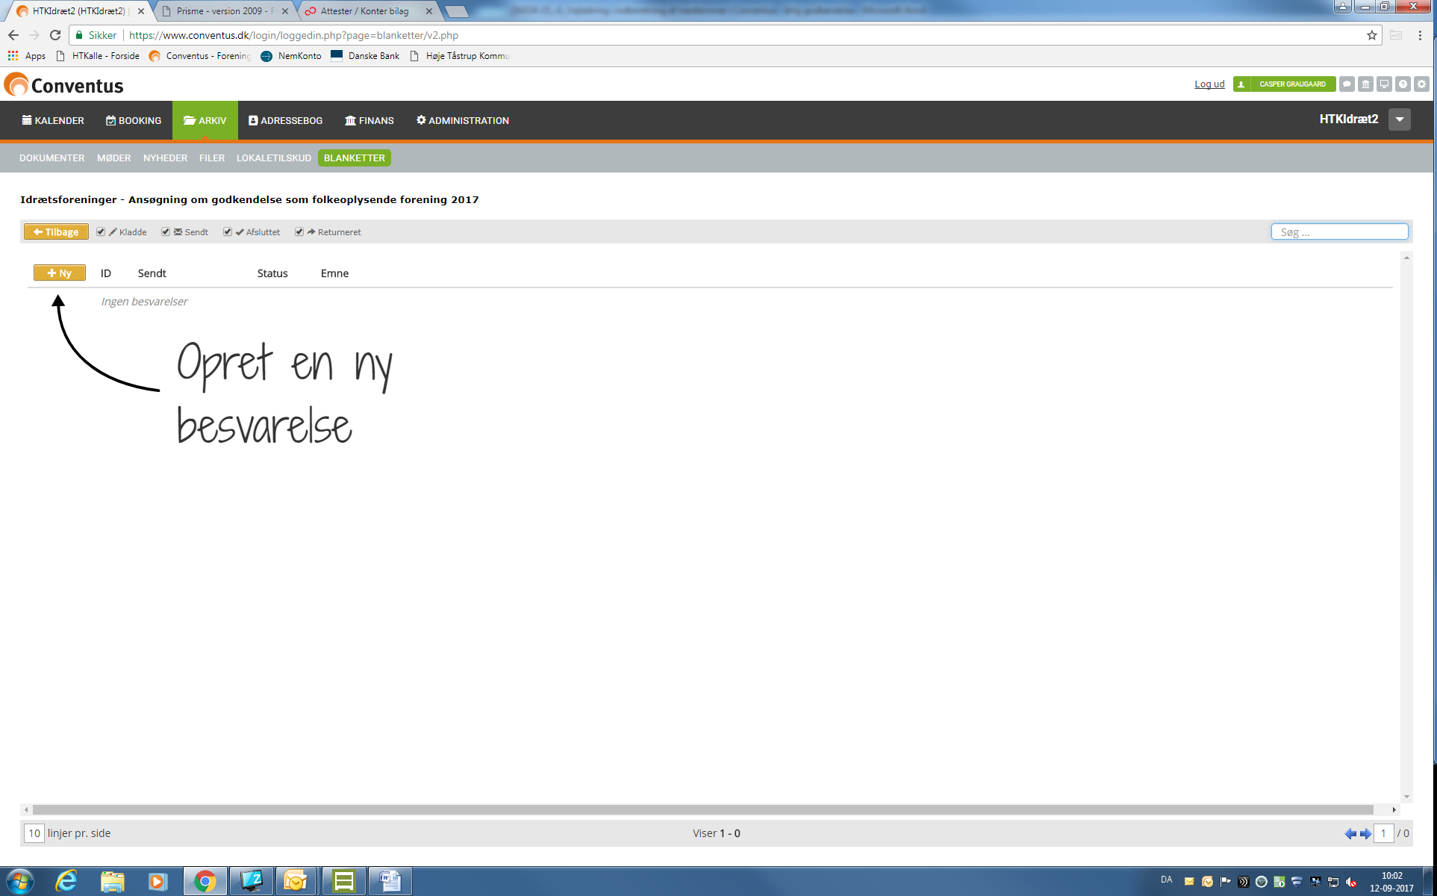
Tryk på ny og skemaet kommer frem i nyt skærmbillede

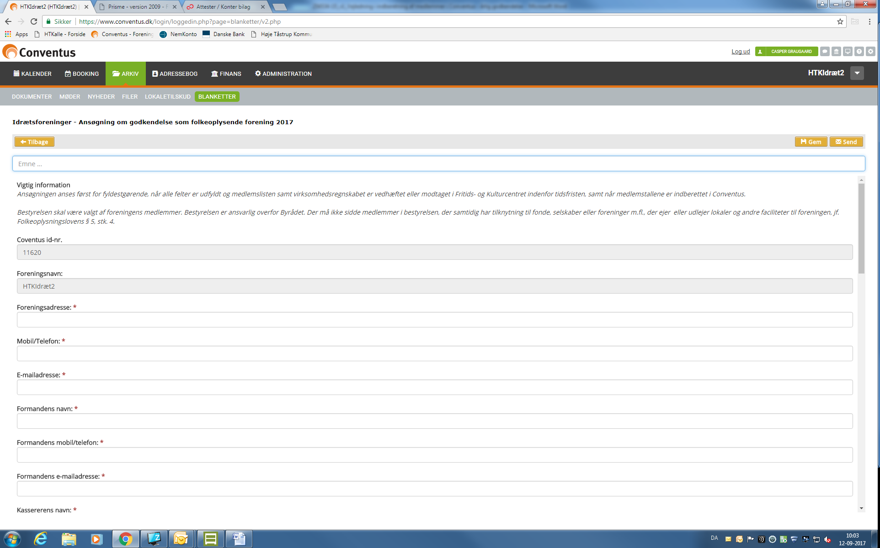
Klik på send når blanketten er udfyldt
De grå felter er udfyldt på forhånd

- Udfyld formularen og tryk ”Gem”
Blanketten kan redigeres indtil den af sendt.
Alle felter med * skal udfyldes før blanketten kan sendes.
Når blanketten er udfyldt, tryk på ”send”
Conventus beder dig gennemlæse blanketten, og tryk ”send” igen.
Du modtager en kvittering på mail fra Conventus når blanketten er sendt.
Modtager du ikke en kvittering er blanketten ikke blevet sendt. Kontakt Fritidkultur@htk.dk for at få hjælp.

Du kan altid se det indberettede i Arkiv, men skemaet kan ikke rettes senere. Er der sket fejl i indtastningen, skal du meddele det til Fritid og kultur.

HUSK at indsende ansøgningen om godkendelse som folkeoplysende forening SENEST den 2. januar 2024. Ansøgningen er først komplet, når referat af generalforsamling 2023, medlemsliste 2023 og regnskab for 2022 er modtaget i Fritid og Kultur.

